Ponedeljek, 7. 12. 2020
Pozdravljeni, učenke in učenci!
Tudi ta teden poteka pouk na daljavo. Upam, da ste se malo odpočili in sprostili ter si nabrali novih moči za učenje. Poglejte, kaj vas čaka danes.
Spodaj imate še naloge za ŠPORT in ne pozabite, da se dobite v Teamsih ob 10.20. Prav tako ne pozabite na RAČUNALNIŠTVO.

MAT: Preko ZOOM videokonference (zaradi ŠPORTA prej, ob 8.15). Pripravite zvezek, DU in RJI.

SLJ: Preko ZOOM videokonference (prej kot običajno, ob 9.30). Pripravite DZ in zvezek za JEZIKOVNI POUK.

DRU: DRUŽINE NAŠIH PRASTARŠEV
- Pri temi z naslovom DRUŽINE NAŠIH PRASTARŠEV si moral prepisati iz učbenika v zvezek povzetek s strani 33. Če še tega nisi storil, naredi to. Pošlji mi fotografijo zapisa (če je še nisi).
- Najprej ustno obnovi snov o družinah ob vprašanjih in se nauči. V četrtek bom preverila tvoje znanje.
1. Katere vrste (tipe) družin poznaš? V kateri živiš ti?
2. Kaj povezuje člane družine?
3. Do kakšnih sprememb prihaja v družini?
4. Kakšne so bile družine nekoč?
5. Ob kateri priložnosti so se fotografirali člani družine?
6. Do česa je pogosto prihajalo v družinah zaradi slabe zdravstvene oskrbe?

- Spodaj imaš slikovni prikaz MOJ RODOVNIK oz. DRUŽINSKO DREVO v malo drugačni obliki. Natisni ga in izpolni. List prilepi v zvezek. Če ne moreš lista natisniti, vse preriši v zvezek in tam dopolni. V kolikor katerega podatka ne veš, pusti prazno.
Prosim za fotografijo izdelka.

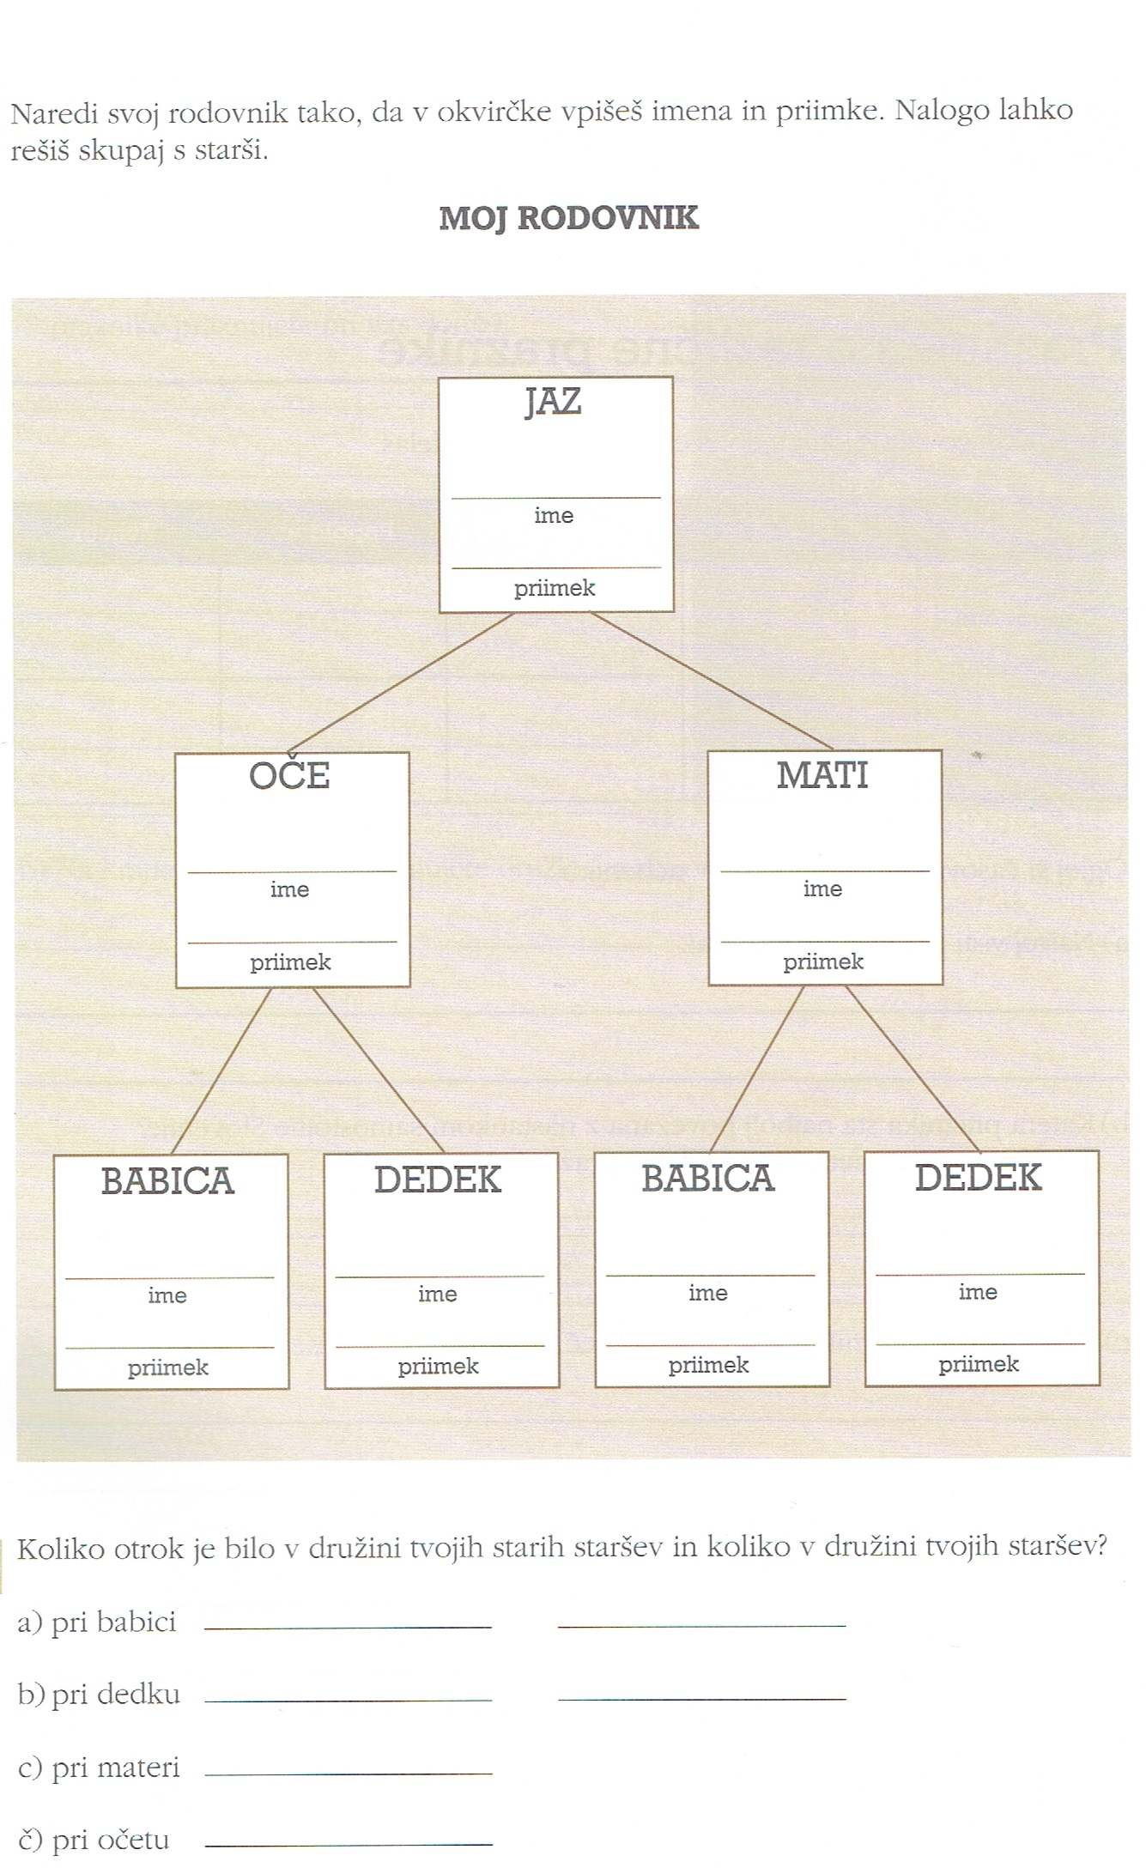
NAVODILA ZA DELO DOMA – 7. 12. - 11. 12. 2020
Pozdravljeni učenci!
Prišel je predbožični čas, ko imamo vsako leto pri urah šport ples. Zato bomo v tem tednu začeli z učenjem plesa. Za pomoč pri demonstraciji plesnih korakov si boste pomagali z ogledom videa.
Iz predstavljenega plesa, se naučiš plesne korake izbranega plesa za svojo vlogo (se pravi učenci za fante in učenke za dekleta). Za pomoč pri plesanju prosite brata, sestro ali starše. Boste videli, da je bolj zabavno plesati v paru!
Plesno nalogo lahko opravite takrat, ko je na urniku ura športa ali kadarkoli si želite popestriti dan.
Poleg plesnih veščin, ki jih boste ta teden urili, si vsak dan vzemite vsaj pol ure za gibanje na svežem zraku. Če bo sneg, uživajte v zimski idili (kepanje, izdelava sneženega moža…). Lahko pa izberete hitro hojo, tek ali hojo v hrib.
Želim vam obilo plesnih užitkov!
Ponedeljek, 7. 12. 2020
Današnja ura športa bo poteka na video srečanju v Teamsih.
PLES
Ples je govorica teles ob ritmu glasbe. Množico plesnih oblik delimo v: standardne, latinsko-ameriške, družabne, otroške, folklorne, orientalske, disco, show plese …

Standardni plesi
- Angleški ali počasni valček
- Tango
- Dunajski ali hitri valček
- Slowfox ali fokstrot
- Quickstep
- Blus

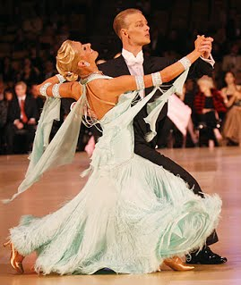
Pri standardnih plesih plesalci plešejo v krogu, v nasprotni smeri urinega kazalca (plesna smer), gibanje je valovito. Standardne plese navadno plešemo v zaprti plesni drži. Za razliko od latinskoameriških plesov so stopala vzporedno, noge se premikajo tesno druga mimo druge. Telo je pokončno in zravnano. Obleka je klasična in elegantna.

Latinskoameriški plesi
- Sambo
- Cha cha cha Rumbo
- Passo doble
- Jive

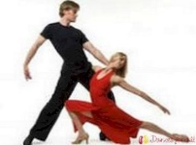
Latinsko-ameriške plese največkrat plešemo v odprti plesni drži, ki omogoča več izraznosti plesalcem, gibanje v bokih. Od standardnih plesov se razlikujejo tudi po vrsti oblek, ki so barvite in drzne.

Swing ples, energičen in edinstven ples, zabaven, veliko guganja, dvigovanja in vrtenja.
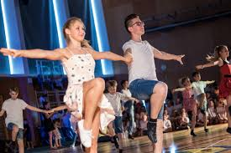
- rock n'roll,
- makarena,
- twist, …

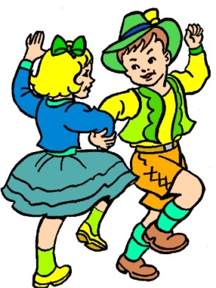
Ljudski plesi
Ljudski ples je del ljudskega izročila. Gojijo ga v plesnih društvih. Pojavlja se na raznih prireditvah, proslavah, veselicah in televizijskih oddajah. V različnih slovenskih pokrajinah se ljudski plesi razlikujejo.

Otroški plesi (plesno gibalne igre)
Račke - https://www.youtube.com/watch?v=8fcfX-mMA6E
Ole Majole - https://www.youtube.com/watch?app=desktop&feature=autoshare&v=QglmSugdI1Q

Rašpla, Let kiss, Medvedek Tedy, …

Lep plesni dan,
učiteljica športa.

